**新 书 推 荐**

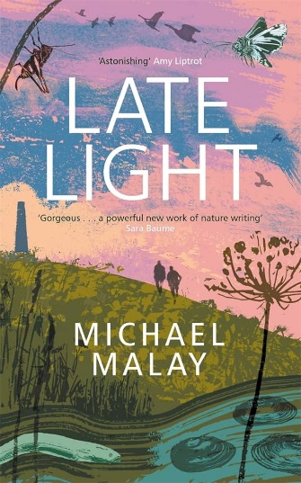**中文书名：《晚光：消亡的世界，秘藏的奇迹》**

**英文书名：LATE LIGHT: The Secret Wonders of a Disappearing World**

**作 者：Michael Malay**

**出 版 社：Manilla Press**

**代理公司：Conville & Walsh /ANA/Conor**

**出版时间：2024年6月**

**代理地区：中国大陆、台湾**

**页 数：272页**

**审读资料：电子稿**

**类 型：自然写作**

**版权已授：韩国**

**·2024年温莱特自然写作奖；**

**·2023年理查德·杰弗里自然写作奖**

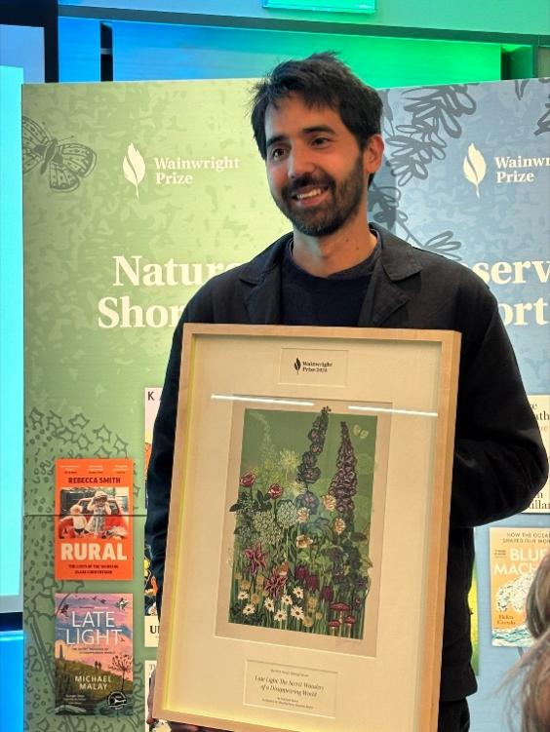

**内容简介：**

迈克尔·马来（Michael Malay）来到英国时21岁，童年时读了大量有关这个国家的书籍，着迷于这片绿色宜人的土地。通过与自然学家和鸟类学家为友，他开始了解新生活环境中的物种和现象的名称：羽绒；峡谷；黑莓灌木；蛎鹬；云雀 — 这才仅仅是这段钟情于自然的“爱情”故事的开始。

但是每一项新发现都会使他却越来越意识到丢失了多少东西。从门迪普丘陵的中心地带观察，这座岛屿看起来就像一个富饶而充满活力的由相互关联的生态系统组成的绿洲，而实际上遭受的损失远远超过我们的想象。

通过讲述四种“毫无魅力”的生物的故事 — 鳗鱼、飞蛾、淡水珍珠贻贝和蟋蟀 — 以及迈克尔在它们日渐缩小的世界中的探索，构成了一个惊人新奇的现代物种灭绝的故事。在迈克尔了解了这些动物的家园，以及它们捍卫和赖以生存的社区之后，阐明了我们的地貌以及在其中生存的“居民”是如何成为政治淡漠和资本主义蹂躏的牺牲品的。

但是他很清楚：这不是一首挽歌。首先，这是一本关于奇迹的书。关于经验，关于损失。在我们都更加关注家园附近的自然宝藏的时候，迈克尔捕捉到了在家门口寻找魔力和意义的感受，以及如何保持对未来充满希望。

本书将自然写作和自然史与回忆录融合在一起，有如一封动人的情书，着实是一本罕见之作。推荐给喜欢雷诺·温恩（Raynor Winn）的作品《荒野》（*THE WILD PLACES*）以及《隼》（*VESPER FLIGHTS*）的读者。

**作者简介：**

**迈克尔·马来 （Michael Malay）**在布里斯托尔大学担任英语文学和环境人文学科的讲师。他出生在印度尼西亚雅加达，之后移居澳大利亚，后来到英国。他的作品发表在各种杂志上，包括 *The Clearing* 和 *The Willowherb Review*，该项目的早期摘录在 2019 年最后入围娜恩·谢泼德奖 (The Nan Shepherd Prize)。

**媒体评价：**

“这本书尽管潜台词黑暗，却散发着温暖的光芒。马来的文笔华丽而敏锐；他以全新的眼光审视不受欢迎的物种，并从中发现诗意和意义。他的声音令人难以抗拒，而《晚光》毫无疑问是一部强有力的自然写作新作。”

——萨拉·鲍姆（Sara Baume），著有《七阶梯》（Seven Steeples）

“《晚光》充满小启示，以一种宁静而温柔的深刻态度对待小事，它关注生命的颤动的，会让你对世界的爱感到疼痛。”

——阿比·安德鲁斯（Abi Andrews），《女人的关键词是荒野》（The Word for Woman is Wilderness）

“马来强调了基本尊严是所有物种的权利这一概念，并阐明了广阔的地球政治理念，为未来带来了光明而强烈的希望。”

——《爱尔兰时报》

“马来的散文具有华丽的平衡感，在对自然的耐心观察和对影响景观的政治和历史的有节制的审视之间转换。他的声音清新、充满激情，在当今充满挑战的时代中，他的作品能够很好地表现出生命世界所呈现出的层层魅力和忧郁。”

——梅拉妮·查伦格，著有《论灭绝》(On Extinction)

“《晚照》简直令人着迷。马来让我们这个世界看不见的细节变得生动而执着。这本书会让你重新认识大自然中被我们遗忘已久的部分--我们迫切需要一位作家来指引我们。”

——杰西卡·J·李，著有《两棵树组成一片森林》(Two Trees Make a Forest)

“大多数自然类图书都声称能让人感觉世界更大、更珍贵，但《晚照》确实做到了。这是一本充满温情的奇书。迈克尔-马来通过了解四种 “不被爱护 ”的动物的生活，向地球及其相互联系表达了深深的敬意。这本书也是一本旅游书，让我对我熟悉的家乡（英格兰，特别是布里斯托尔）的风景有了新的认识。这本书给了我一双新的眼睛，当它结束时，我很难过。大自然的写作--以及整个世界--让我感觉更加新鲜"。

——尼克·亨特，著有《外乡人》(Outlandish)

“这本书的思想和情感都非常清晰，对某些人来说，这本书可能会改变他们的一生"。

——杰里米·艾恩斯(Jeremy Irons)

**感谢您的阅读！**

**请将反馈信息发至：版权负责人**

**Email**：**[Rights@nurnberg.com.cn](mailto:Rights@nurnberg.com.cn)**

安德鲁·纳伯格联合国际有限公司北京代表处

北京市海淀区中关村大街甲59号中国人民大学文化大厦1705室, 邮编：100872

电话：010-82504106, 传真：010-82504200

公司网址：[http://www.nurnberg.com.cn](http://www.nurnberg.com.cn/)

书目下载：<http://www.nurnberg.com.cn/booklist_zh/list.aspx>

书讯浏览：<http://www.nurnberg.com.cn/book/book.aspx>

视频推荐：<http://www.nurnberg.com.cn/video/video.aspx>

豆瓣小站：<http://site.douban.com/110577/>

新浪微博：[安德鲁纳伯格公司的微博_微博 (weibo.com)](https://weibo.com/1877653117/profile?topnav=1&wvr=6)

微信订阅号：ANABJ2002

